Titre du Cours : Quel Jour Sommes-Nous ? Méthodes Créatives pour se Souvenir du Jour du Omer

Informations sur le cours
Introduction au cours  (pour la page d’accueil du cours et le début du cours) | L’on compte le Omer pendant les 49 jours séparant la Fête de Pessa’h de la Fête de Chavouot. Les tableaux, les calendriers, et les autres accessoires de décompte ont été conçus pour aider les gens à comptabiliser les jours du Omer.  Dans ce cours, les élèves vont apprendre ce qu’est le compte du Omer. Grâce aux collections de la Bibliothèque Nationale d’Israël, ils découvriront et analyseront différents systèmes permettant de compter le Omer, puis ils créeront leur propre accessoire de décompte du Omer.
Compréhension approfondie | - Le Omer est la période de 49 jours séparant Pessa'h de Chavouot. Selon la loi juive, nous devons quotidiennement en faire le décompte par oral.  - Les tableaux, les calendriers et les accessoires de décompte aident les gens à comptabiliser les jours du Omer, et à vérifier qu’ils ne se trompent pas de jour.
Objectifs pédagogiques | - Les élèves pourront expliquer comment il faut compter le Omer.  - Les élèves vont comparer les différents accessoires de décompte du Omer.  - Les élèves vont fabriquer leur propre accessoire de décompte du Omer.
Tranche d’âge | - École primaire  - Collège
Durée de l’activité | - Deux cours
Matériel pédagogique, équipement et organisation préalable | - Photocopies des sources primaires et des questions pour le jeu  - Photocopies du tableau comparatif des sources primaires  - Matériel artistique pour la fabrication des accessoires de décompte du Omer
Sources primaires des collections de la Bibliothèque Nationale d’Israël | - Accessoire de Décompte du Omer, 2009 < http://rosetta.nli.org.il/delivery/DeliveryManagerServlet?dps_pid=IE42552661 >  - Tableau de Compte du Omer dans le Livre de Prières, 1793 <http://beta.nli.org.il/en/images/NNL03_CJA700401712/NLI_CJA>  - Calendrier du Omer, 1966 < http://beta.nli.org.il/en/images/NNL03_CJA700540926/NLI_CJA >  - Livre du Omer, Dix-Huitième Siècle < http://web.nli.org.il/sites/NLI/English/digitallibrary/pages/viewer.aspx?&presentorid=MANUSCRI PTS & docid = PN X_MANUSCRIPTS000083268-1 # | FL21976870 >

Plan du cours
Premier Cours
- Introduction - qu’est-ce que le Omer ?
Présentez le concept du Omer aux élèves. Pour ce faire, vous pouvez vous servir d’une vidéo comme celle-ci : https://youtu.be/oxxbS5P_jqw.
- Activité en classe – quiz sur le Omer
Organisez cette activité sous forme d’un « débat à quatre coins ». Lisez à vos élèves les questions figurant sur cette fiche de questions < link to question sheet >. Chaque coin de la salle est marqué d’une lettre : A, B, C et D. Les élèves répondent à chaque question en se tenant dans le coin de la salle correspondant à leur réponse.
- Activité de groupes – analyse des différents accessoires permettant le compte du Omer
- Répartissez les élèves en quatre groupes.
- Les groupes se rendront tour à tour dans quatre postes différents, où ils analyseront quatre images tirées des collections de la Bibliothèque Nationale d’Israël.
- Les élèves discuteront de ces images en se servant de la fiche de travail qui leur sera fournie, puis consigneront ce qu’ils ont appris sur l’organisateur graphique (below).

Deuxième cours
- Discussion en classe – révision du premier cours
- À votre avis, quel est le lien entre Pessa’h et Chavouot ?
- À votre avis, pourquoi comptons-nous les jours entre ces deux Fêtes ?
- Quels sont les moyens dont nous disposons pour compter le Omer correctement ?
- Parmi les systèmes de décompte du Omer étudiés dans le cours précédant, lequel vous a le plus plu ? Pourquoi ?
- Si vous deviez fabriquer un calendrier, un tableau, ou un autre support pour compter le Omer, que feriez-vous figurer dessus ?

2. Activité créative - fabriquez un système de décompte du Omer
- Imaginez un accessoire permettant de compter le Omer.
- Fournissez aux élèves du matériel pour fabriquer des accessoires de décompte du Omer. (Les enseignants d’arts plastiques doivent être en mesure de fournir différentes sortes de matériel artistique, ou avoir des idées créatives concernant les matériaux artistiques que vous pouvez réunir.) Les élèves peuvent également apporter des matériaux de chez eux.
OU BIEN
- Les élèves peuvent créer des produits en ligne dans les salles de classe informatisées.

<logo>
Quiz sur le Omer (questions et réponses ; les bonnes réponses figurent en caractères gras)
- Qu’est-ce qu’un Omer ?
- Une fleur
- Une mesure de grains
- Un animal
- Un arbre
- Quand commence-t-on à compter le Omer ?
- À Chavouot
- À la 2e nuit de Souccot
- À la 2e nuit de ‘Hanoucca
- À la 2e nuit de Pessa'h
- Pendant combien de jours compte-t-on le Omer ?
- 49
- 52
- 7
- 26
- Quelle fête est célébrée le 50e jour ?
- Pessa'h
- Souccot
- Chavouot
- ‘Hanoucca
- Quel événement biblique célèbre-t-on à Chavouot ?
- La sortie d’Égypte
- L’entrée en Terre d’Israël
- La réception des Dix Commandements
- La fin du déluge
- Le Omer est un moment _______.
- Joyeux
- Triste
- Absurde
- Effrayant
- Lag Ba’Omer est célébré le _____ jour du Omer.
- 50e
- 13e
- 26e
- 33e
- Lag Ba’Omer est un jour _______.
- Joyeux
- Triste
- Absurde
- Effrayant

Tableau Comparatif des Sources Primaires < logo etc >
Numéro du poste | Nom de l’accessoire | Quand a-t-il été fabriqué ? | Où a-t-il été fabriqué ? | Décrivez l’accessoire | Comment l’utilisait-on ? | Commentaires supplémentaires
1

2
3

4

<layout - logo>

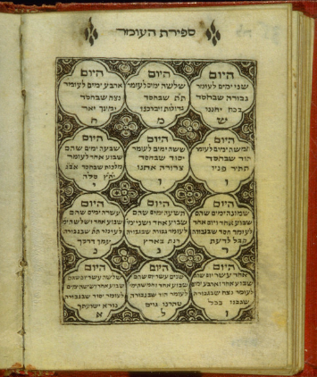

Jerusalem Over Ora’h, Le Livre de Prières du Voyageur, Amsterdam, 1793

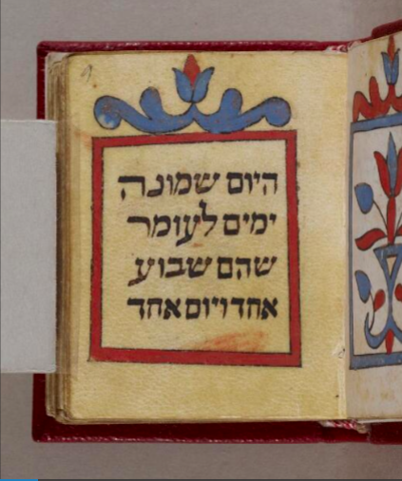
Livre du Omer, XVIIIe siècle

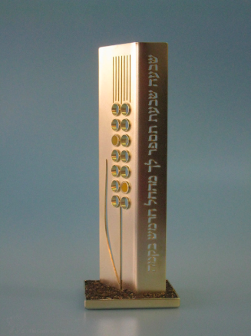
Accessoire de Décompte du Omer, Israël, 2009

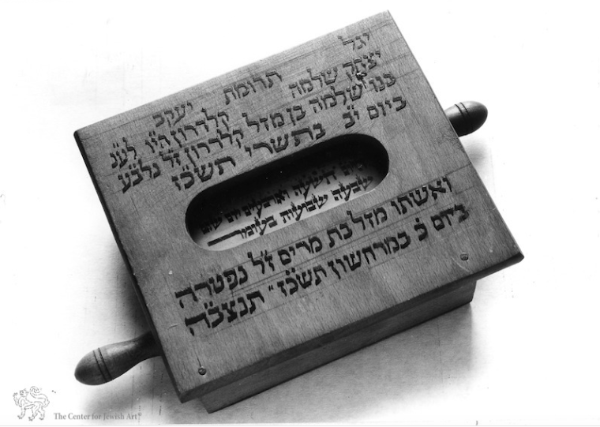
Calendrier du Omer, Jérusalem, 1967

